Journée de réflexion

5 octobre 2010

Déroulement de la journée

Avant-midi

Ouverture et mot de bienvenue

Présentation des participants

Conférence de Me Stéphanie Lelièvre

« La responsabilité des organismes communautaires »

Après-midi

Portrait du mouvement communautaire des personnes handicapées

Historique du mouvement communautaire

Impacts et solutions sur l’avenir du mouvement communautaire autonome

Échange
Conférence de
Me Stéphanie Lelièvre

La responsabilité des organismes communautaires

Historique du mouvement communautaire

L’action communautaire autonome
Organismes de première génération:
Avant 1960
Contexte historique:
Malgré l’accroissement de la richesse collective, la réduction de la pauvreté n’est pas assurée.

C’est la naissance du milieu communautaire autonome

Les organismes sont surtout de nature caritative

Exemples d’organismes:
Visites amicales, dépannage alimentaire, centre d’action bénévole

Ici, il y a deux photos dans le ppt
Organismes de 2e génération:
De 1960 au début de 1970
Contexte historique:
L’esprit de ces années favorise l’expérimentation sociale. En demandant la démocratisation des institutions publiques, les organismes communautaires permettent ainsi à des citoyens d’expérimenter la démocratie directe.

Les organismes se développent autant dans la prestation de services que dans la défense des droits

La coopération entre les citoyens et l’autonomie des personnes sont mis à l’avant-plan.

Exemples d’organismes:
Comités de citoyens, associations de locataires, groupes de défense des droits, cliniques populaires de santé, garderie populaire
Ici il y a deux photos dans le ppt
Organismes de 3e génération:
Depuis la fin des années 1980

Contexte historique:

Face au désengagement de l’État, de nouvelles organisations se mettent en place afin de répondre aux besoins de la population.

Le militantisme, la mobilisation et l’action directe perdent de l’importance au profit de la dispensation de services.

La participation des membres est substituée de plus en plus par l’embauche de travailleurs disposant d’une formation académique

Il faut définir le rôle des organismes face à l’État

Le droit de parole est donné aux « laissés-pour-contre »

Exemples d’organismes:
Centre de femmes, maisons de jeunes, maisons d’hébergement
Ici, il y a une photo et un petit graphique dans le ppt
Organismes de 4e génération:
Depuis la fin des années 1990

Contexte historique:

Les organismes sont de plus en plus confrontés à un dilemme : l’augmentation de leur reconnaissance et de leur financement entraîne bien souvent une perte d’autonomie et une augmentation du rôle de prestateur de services. Les membres sont de plus en plus représentés, mais de moins en moins mobilisés et impliqués.

La lutte à l’exclusion est priorisée.

La volonté de renouvellement des relations entre l’État et les organismes est plus importante que jamais.

Le système de représentation politique du milieu communautaire a favorisé l’émergence de la concertation et de la collaboration avec, entre autres, les fondations.

Exemples d’organismes:
Groupes pour la défense des droits des gais, lesbiennes, bisexuels, transsexuels et Réseau des aidants naturels.
Ici il y a deux photos dans le ppt
Les années 2000
Contexte historique:
Avec un nouveau cadre législatif (loi 25 et 83), la vision utilitariste de l’État face aux groupes communautaires s’accentue.
Les organismes sont de plus en plus interpellés à titre de partenaires dans le cadre d’ententes de service afin d’offrir des services complémentaires au réseau.
La quête pour du financement récurrent et de meilleures conditions de travail sont des préoccupations de tous les instants.
La montée du néolibéralisme a nécessité de nouvelles solidarités entre les mouvements sociaux (syndicats, étudiants, communautaire,…).
Définitions

Philanthropie nom féminin

Générosité désintéressée.

Synonymes: altruisme, bienfaisance, bonté, charité, générosité.

Philanthrope:

Personne d’une générosité désintéressée. Le Larousse est formel. Par définition, les actes du philanthrope sont motivés par l’altruisme et non par la recherche du profit.
Définitions

Philanthropie d’affaire

Ce qui est nouveau, c’est cette génération de fondations privées qui sort de la charité pour s’immiscer dans la définition des politiques publiques ou pour offrir des services publics que l’État devrait. Offrir aux citoyennes et citoyens du Québec. C’est ce que certains appellent la philanthropie d’affaires

Le concept de philanthropie lucrative est né il y une décennie avec la parution d’un article dans la très influente Harvard Business Review intitulé « Virtuous capital : what foundations can learn from venture capital (capital vertueux : ce que les fondations peuvent apprendre du capital risque) » qui incitait le monde de la philanthropie à s’inspirer de l’exigence dont font preuve les capital-risqueurs à l’égard des sociétés dans lesquelles ils investissent. « L’idée principale véhiculée par cet article était qu’il fallait considérer l’acte philanthrope non pas comme un acte charitable mais comme un investissement » , précise James Phills.
Les fondations

Exemples de fondations s’inscrivant dans

la philanthropie d’affaire

États-Unis

Fondation Bill et Melinda Gates (la plus importante au monde)

Monde

The Global Fund to fight AIDS, Tuberculosis and Malaria
Les fondations

Exemples de fondations s’inscrivant dans la philanthropie d’affaire

Québec
À notre connaissance, il n’existe que deux fondations au Québec s’inscrivant dans cette nouvelle génération. Elles interviennent dans le rayon des services publics et dans la définition des politiques publiques. Ce sont :

La Fondation Lucie et André Chagnon qui gère aujourd’hui presqu’un milliard de dollars, dont la moitié des sommes proviennent des fonds publics. Elle a obtenu son numéro d’organisme de bienfaisance en 2000.

Une fondation cofinancée par trois compagnies pharmaceutiques et le gouvernement du Québec pour offrir des services aux aidantes et aidants de personnes atteintes de la maladie d’Alzheimer.
La philanthropie d’affaire
Fondation Lucie et André Chagnon
L’éducation et les familles

Projet Québec en forme

400 millions sur 10 ans (dont 200 millions de fonds publics)

Projet sur la maturité scolaire (Québec Enfants)

500 millions sur 10 ans (dont 250 millions de fonds publics)

Projet sur la persévérance scolaire

50 millions (dont 25 millions de fonds publics)
La philanthropie d’affaire
Fondation Lucie et André Chagnon

Le fond de soutien aux proches aidantes et aidants

200 millions (dont 150 millions de fonds publics)

« Je pense que, si la famille Chagnon a décidé d’investir dans la maladie d’Alzheimer, c’est qu’entre autres[…] et puis, nous aussi, la raison pour laquelle on souscrit à ça, c’est qu’on en voit énormément, […] et que la maman Chagnon est atteinte de la maladie d’Alzheimer ».

ministre Blais, responsable des personnes aînées

Autrement dit, une famille fortunée dont l’un de ses membres est touché par une maladie peut orienter une politique gouvernementale de services à domicile.

L’avenir du mouvement communautaire autonome
Les impacts et les solutions
Tendance néolibéraliste


Met en péril notre identité et risque de nous faire perdre de notre autonomie et ébranle nos structures.

Aura des conséquences sur notre fonctionnement interne.

Le contrôle de nos organisations par les pouvoirs publiques, politiques et corporatifs

Lourdeur de la tâche, les exigences élevées.

Pressions de toutes parts.

Risque de perdre des acquis pour nos membres et pour les personnes handicapes et leurs familles

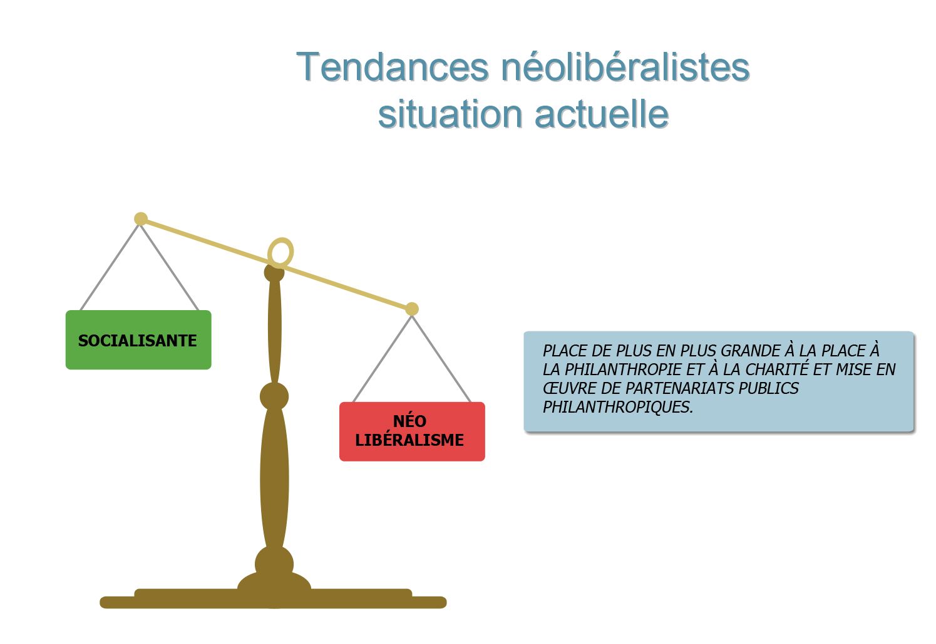
Tendances néolibéralistes situation actuelle - graphique

- Mais qu’est ce qu’on peut faire, les pressions et les forces en jeu sont inégales ?
2) Avons nous le choix? Nous risquons la survie de nos organismes, nous sommes subventionnés par l’État et les sources de financement sont rares
3) Nous sommes petit, minoritaire, qu’est-ce qu’on peut y faire?
Est-ce qu’on peut y changer quelque chose?
4) Est-ce que ça nous concerne?
Est-ce que c’est à nous de le faire ?
Nos exigences de fonctionnement ne nous permettent pas d’en faire plus.
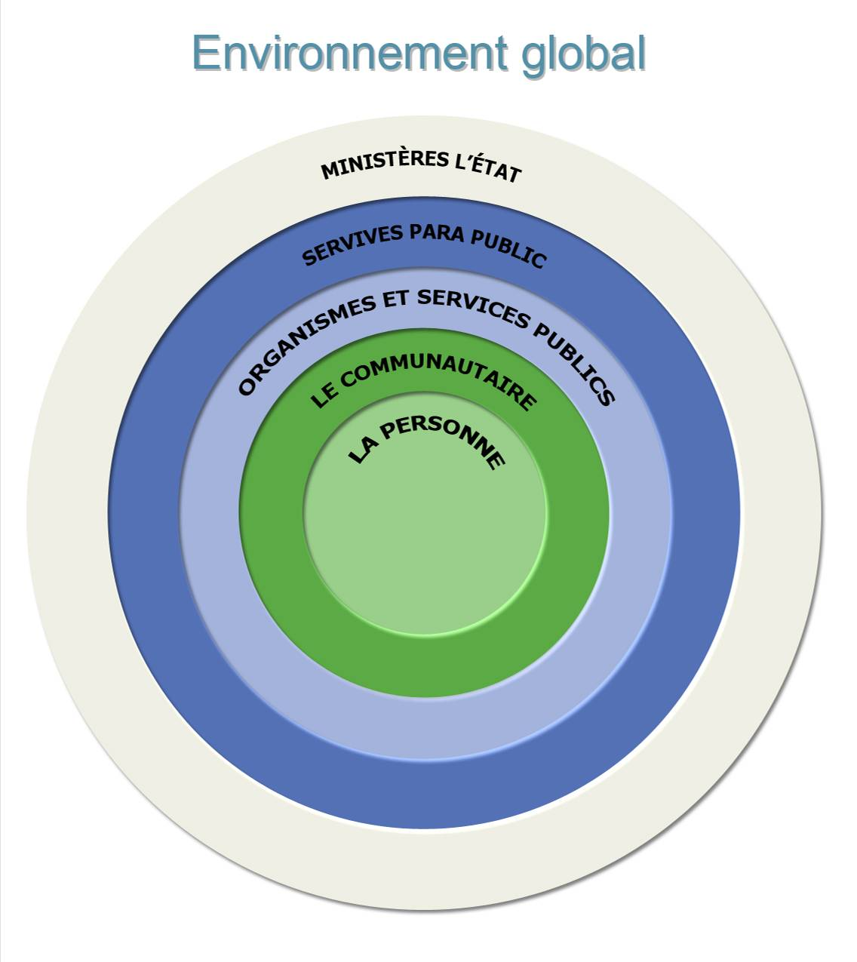
Environnement global - graphique
Le principe Top down
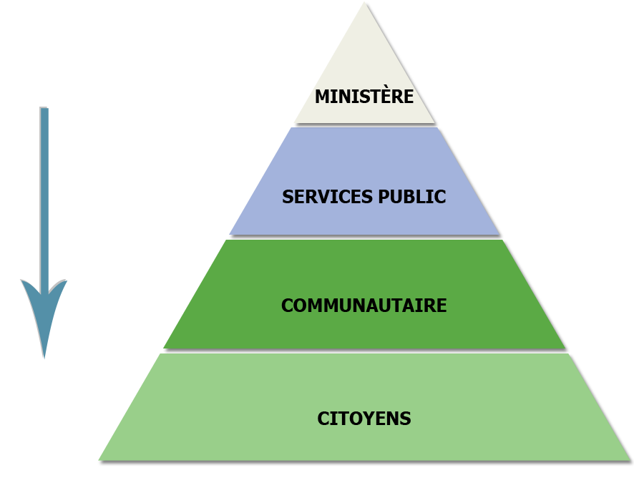
Le principe top down - graphique
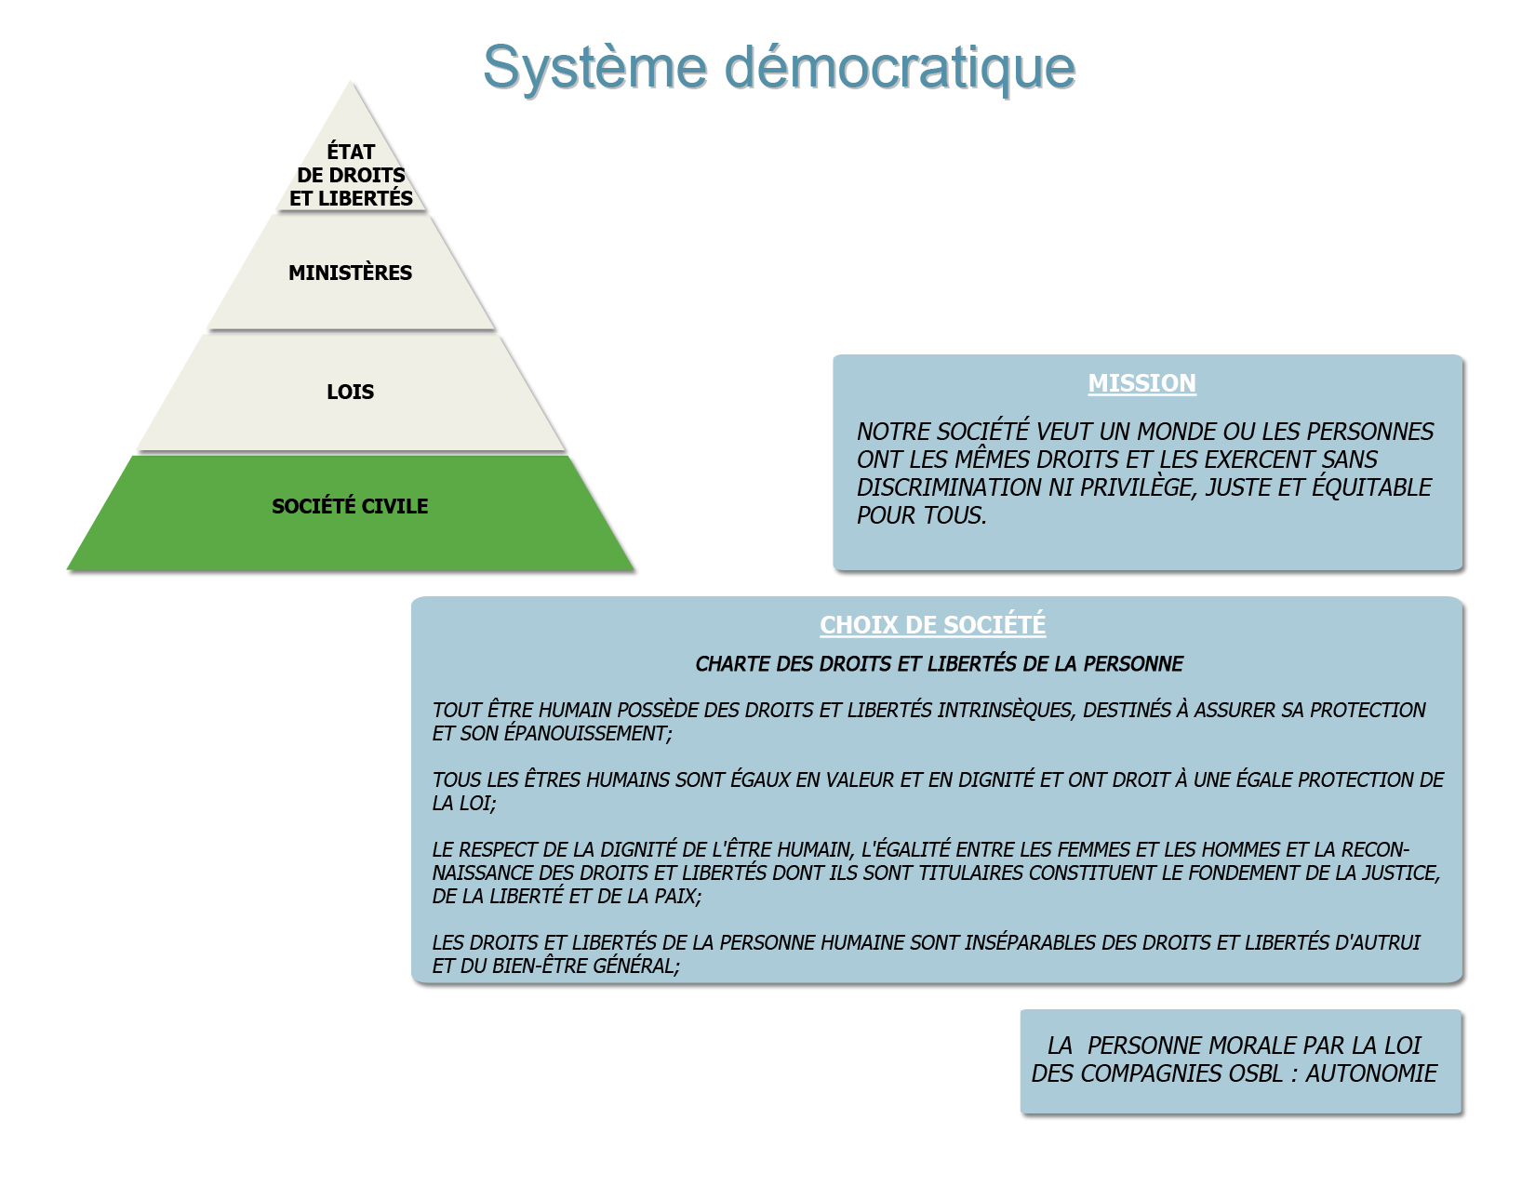
Système démocratique - graphique
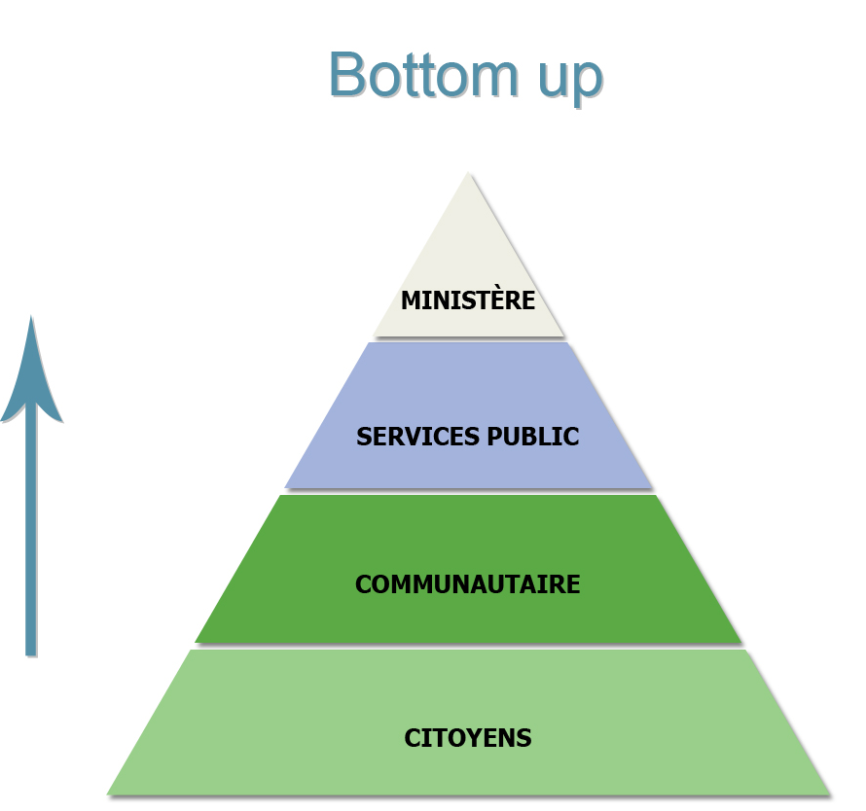
Bottom up - graphique
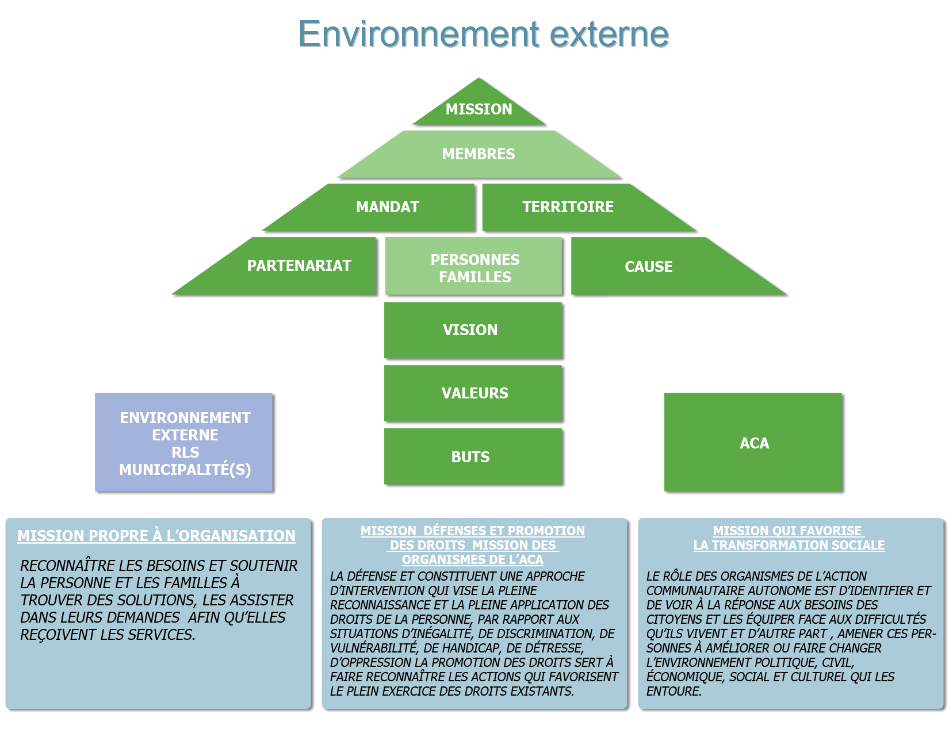
Environnement externe - graphique
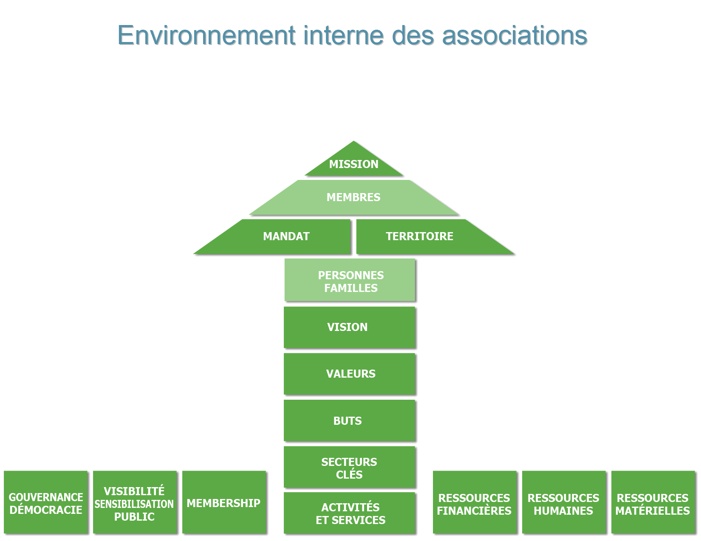
Environnement interne des associations - graphique
Environnement externe - graphique
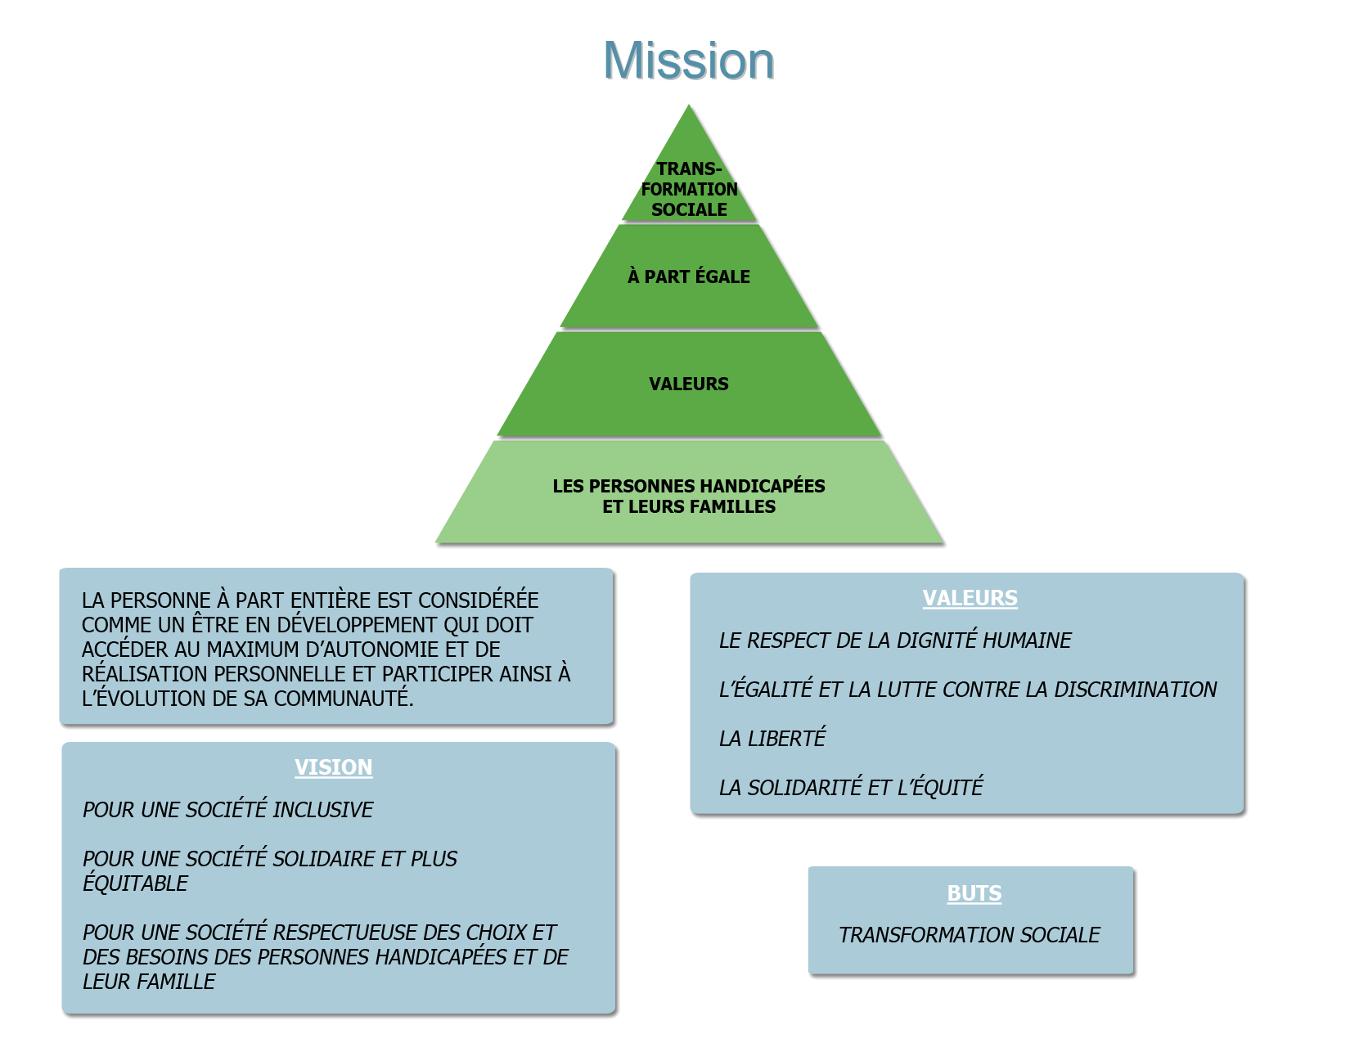
Mission - graphique
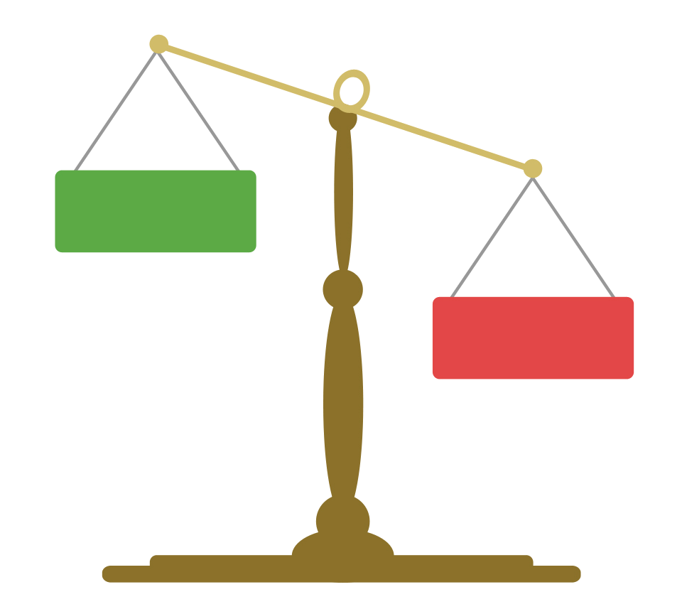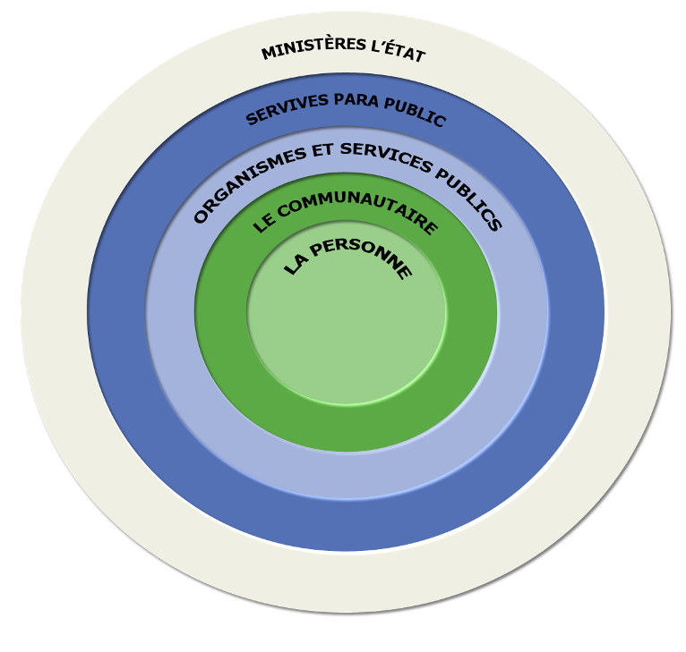
Graphique
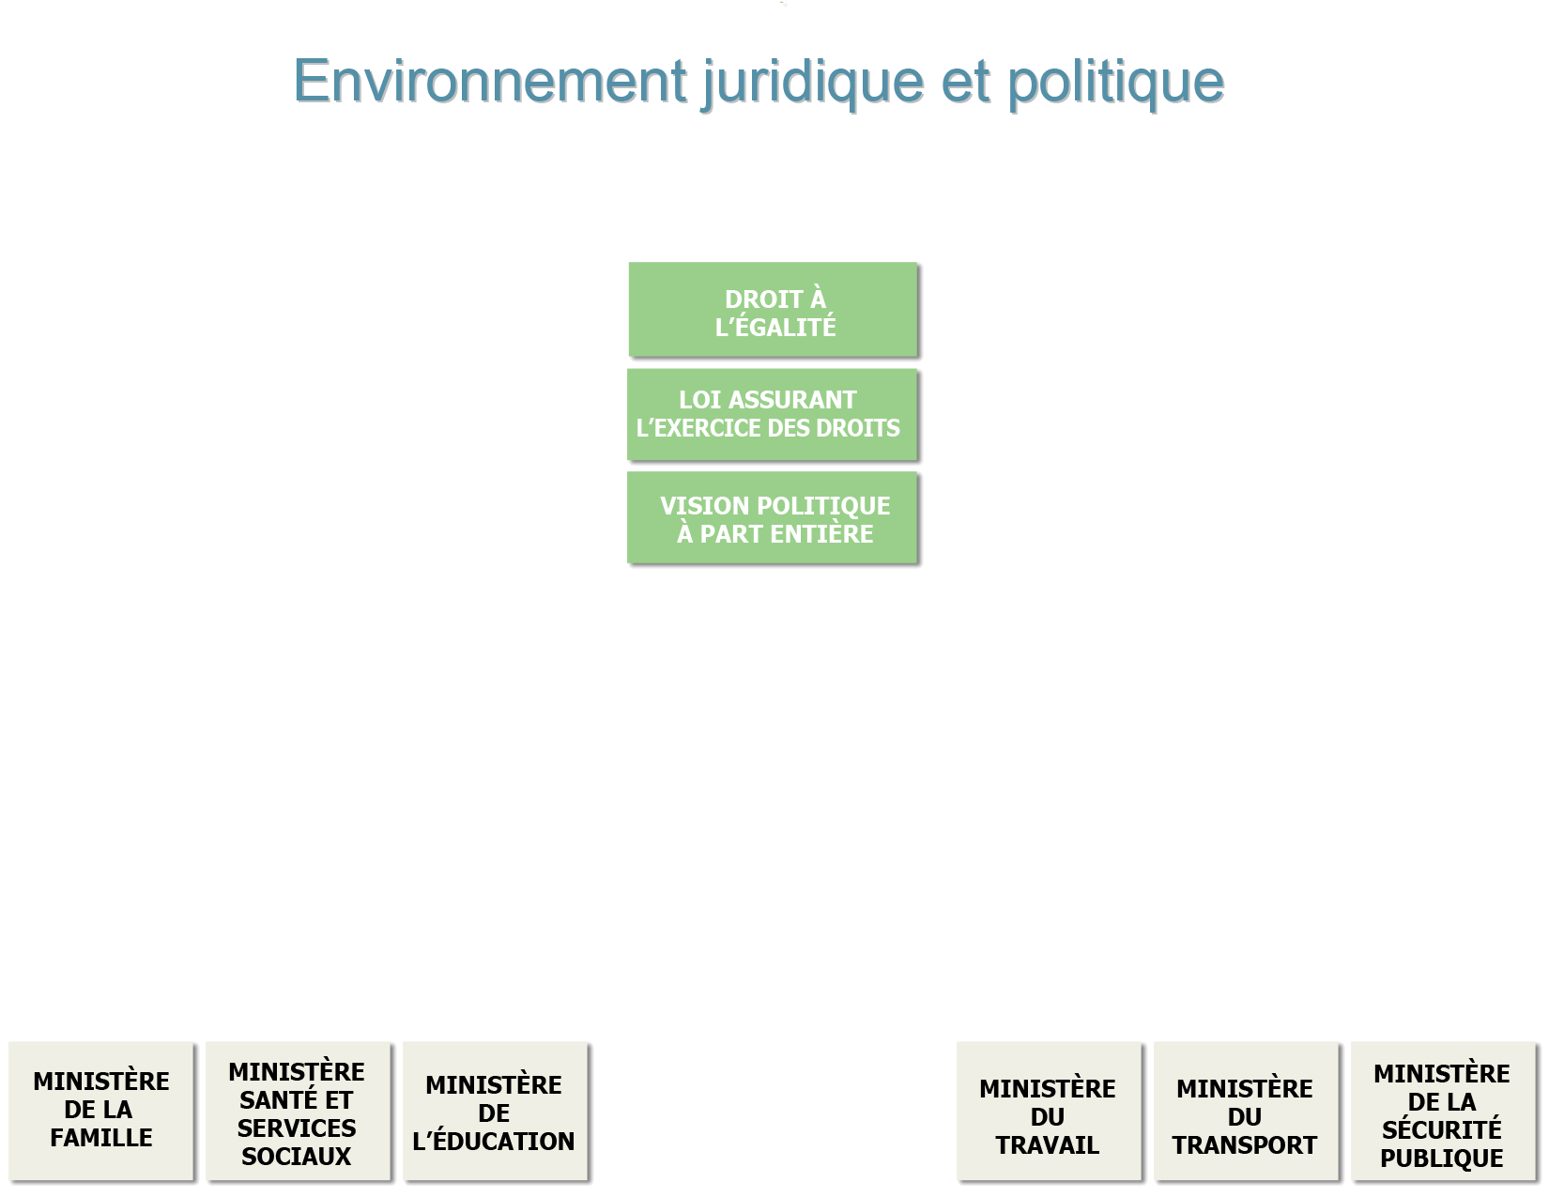
Environnement juridique et politique - graphique
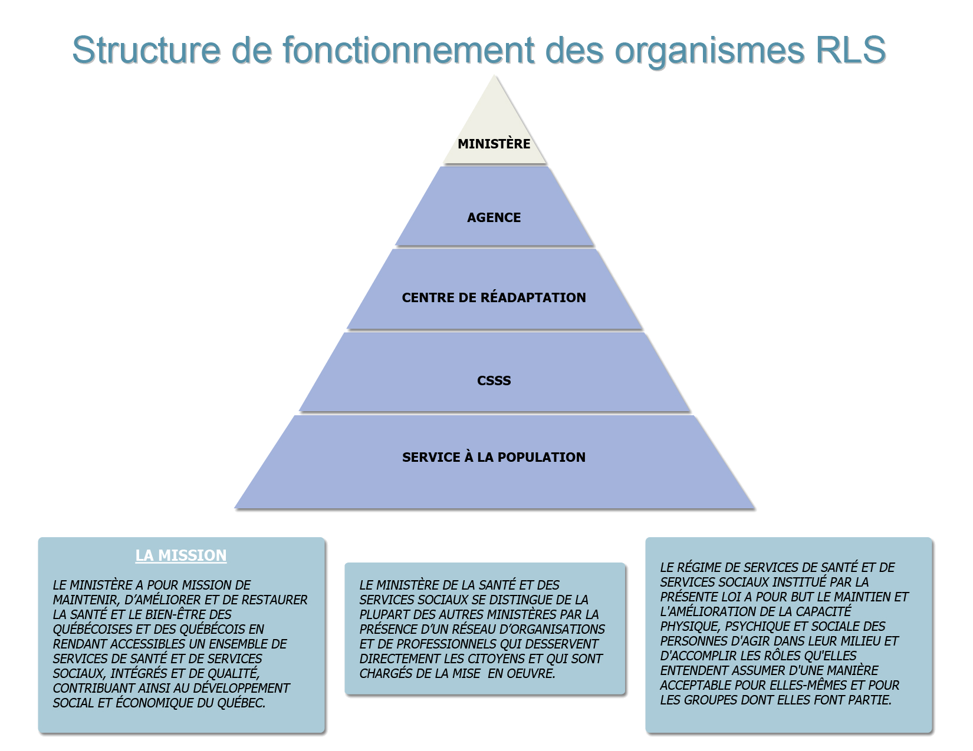
Structure de fonctionnement des organismes RLS – graphique
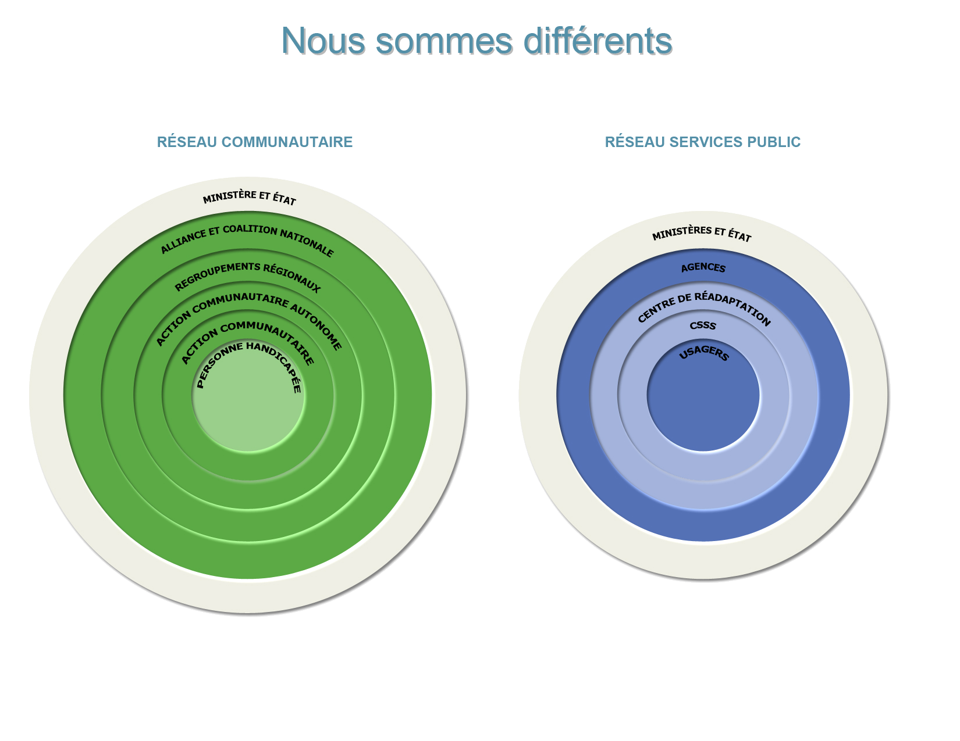
Nous sommes différents – graphiques
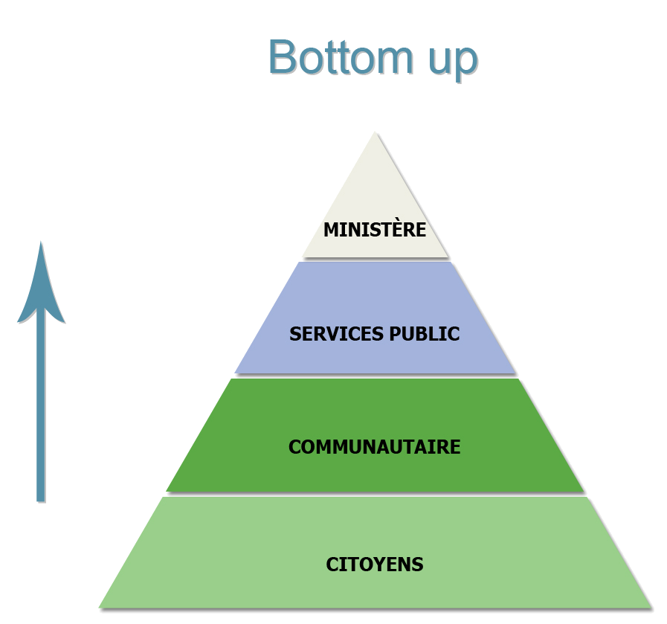 Bottom up - graphique 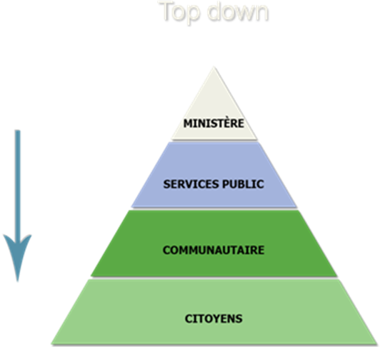Top down - graphique
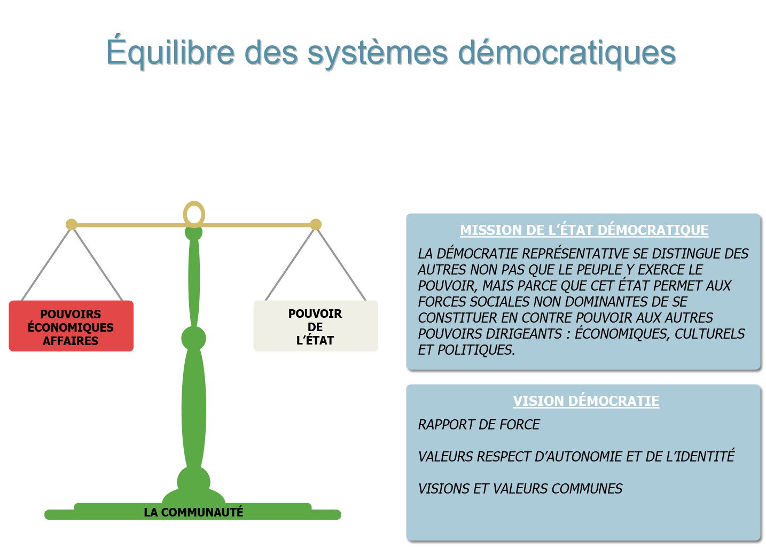
Équilibre des systèmes démocratiques- graphiques
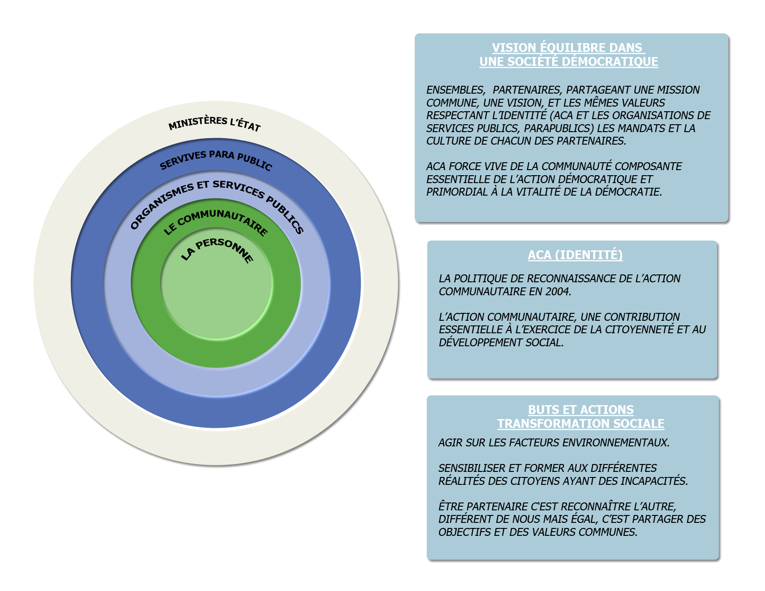
Graphiques
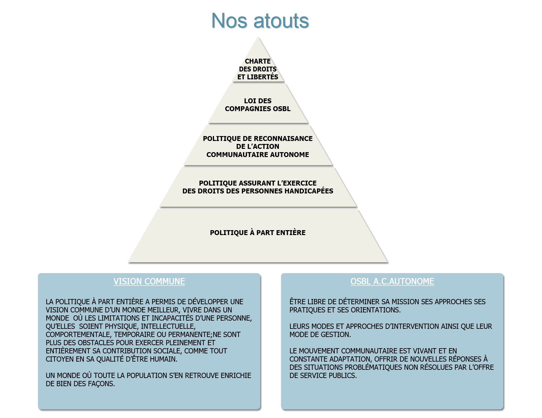
Nos atouts - graphiques
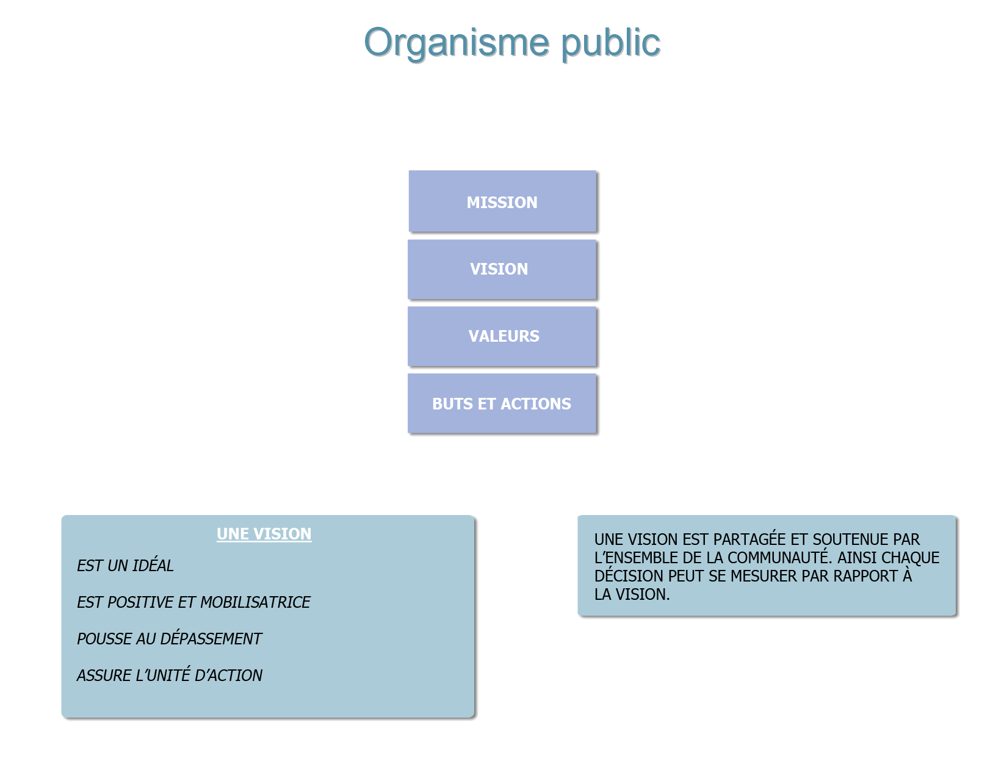
Organisme public - graphiques
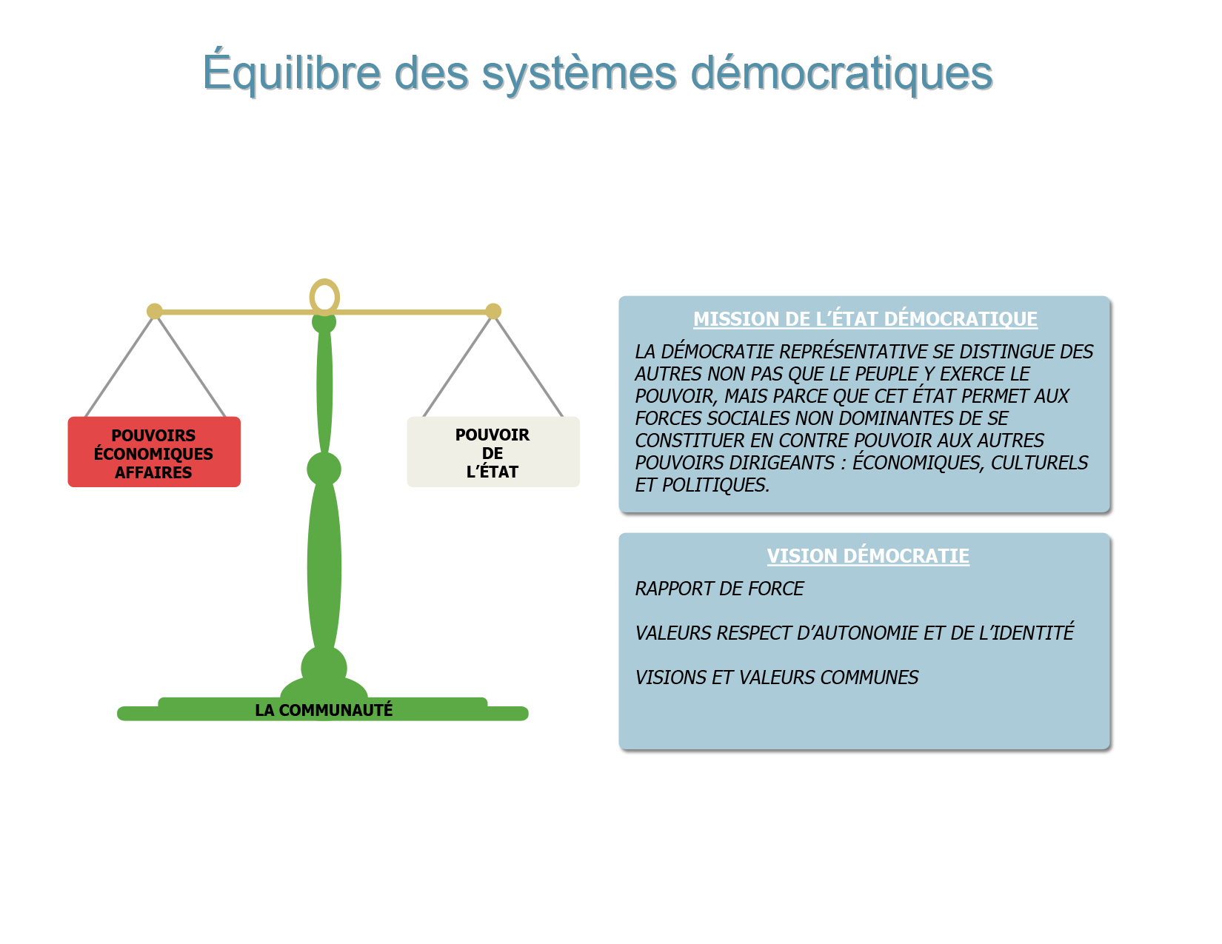


Notre action est importante
Notre rôle, est Unique, de par notre position stratégique dans notre système démocratique, notre place au sein de la société Civile, notre Identité, notre différence, sont nos plus sûrs atouts et notre rapport de force face aux pouvoirs politiques économiques.
L’enjeu de la démocratie réside dans la mobilisation en tant que sujets et acteurs sociaux conscients de leurs responsabilités communes et de leurs pouvoirs.
Notre identité propre
Action communautaire autonome, notre mission sociale, notre rôle à la transformation sociale.
Notre autonomie
Libre de déterminer sa mission, ses pratiques et ses orientations, ses modes et approches d’intervention ainsi que son mode de gestion.
Le Conseil d’administration et l’Assemblée de nos membres sont souverains.

Nos forces
Notre structure est démocratique tout le long, d’ailleurs c’est ce qui fait notre force et c’est en actionnant ces leviers avec un objectif de nous mettre en position de prendre la meilleure décision pour nos membres.
Notre légitimité
Nous sommes subventionnés, à la base, ce sont nos semblables qui nous subventionnent et nous mandatent pour garder un rapport de force, avec notre environnement extérieur.
Nos leviers
Nous avons des chartres, des lois, des politiques, des règlements, des cadres de références.

Nos outils
La politique À Part Entière pour tous les ministères principalement ceux liés à la personne mais particulièrement le RLS, les villes.
Notre expertise, notre connaissance des besoins des personnes, notre proximité.
Notre famille du secteur des personnes handicapées, partenaires régionaux et nationaux
Notre famille de l’action communautaire autonome, partenaires régionaux et nationaux.
La loi assurant l’exercice des droits des personnes handicapées en vue de leur intégration scolaire, professionnelle et sociale

IMPORTANCE D’AGIR !
Nous sommes différents - graphiques
Analyse Organisationnelle
Des moyens à notre portée
Adapter l’offre de services aux besoins et aux particularités de la personne, c’est aussi instaurer une pratique basée sur l’approche de résolution de problèmes. Tous les acteurs concernés s’investissent et collaborent à l’identification des besoins et à la recherche de solutions appropriées pour y répondre, se mobilisant pour ajuster les réponses possibles aux besoins de la personne et pour trouver des solutions créatives et novatrices.
Analyse organisationnelle : installe le décor, la philosophie de l’organisation dans ses modes de fonctionnement global, les actions sont prises en fonction de la vision de l’organisation, les valeurs transcendent dans sa structure, impose l’ambiance et le climat des relations entre personnes de l’interne (des membres au personnel à la direction et des administrateurs). Les communications et le rapport avec le milieu externe sous-tend les même valeurs tout en ne perdant pas de vue son mandat de transformation sociale.
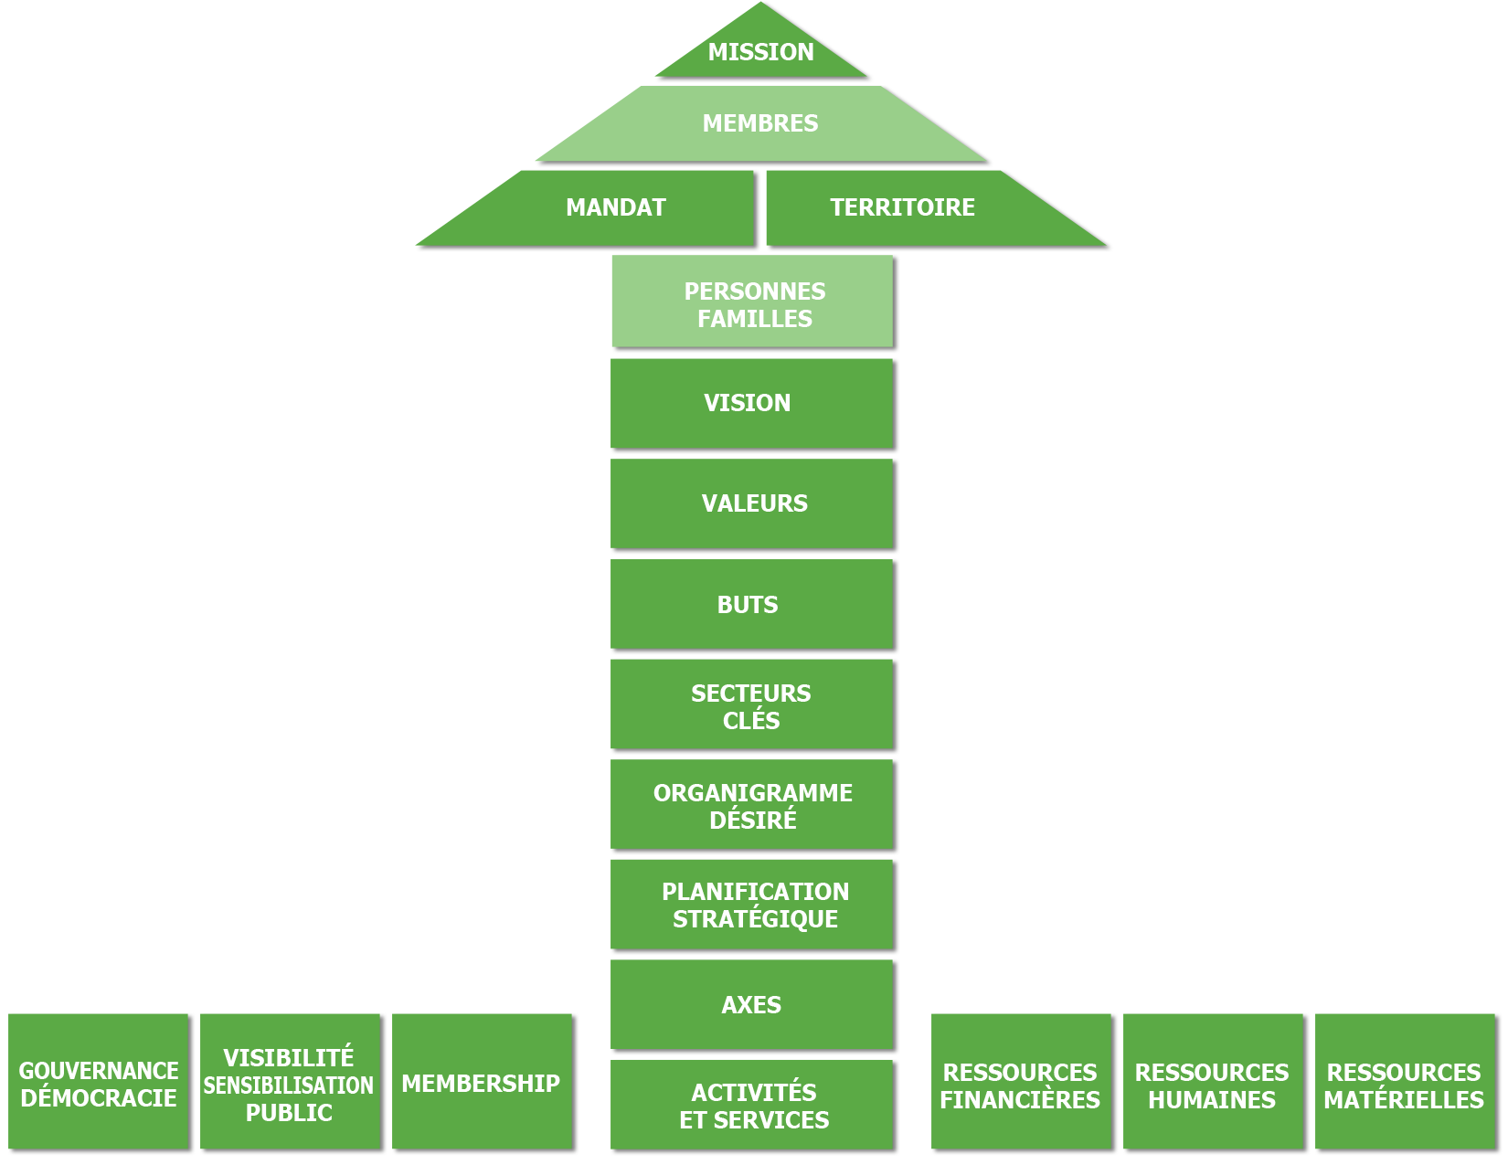
Graphique
Atouts d’une vision
Pourquoi se donner une vision ?
Pour son effet motivation qui incite le personnel à donner le meilleur de lui-même.
C’est le projet qui va recueillir l’adhésion de toutes les troupes. Elle est commune à tous.
Une vision permet de relier les multiples actions quotidiennes aux principaux enjeux, de renforcer le sentiment d’appartenance, des membres, du personnel, bénévoles, conseil d’administration.
Chacun doit pouvoir y contribuer.
Une vision montre une direction. Les initiatives personnelles ne risquent pas de s’égarer en dispersions inefficaces, car la vision permet de maintenir la cohérence. La vision assure une unité d’action : tous visent clairement et volontairement les mêmes objectifs.
Vos décisions et vos actions seront les bonnes puisque dans le sens de votre mission, alignées sur les valeurs et les principes de reconnaissance d’équité, sans discrimination, au profit de vos membres, les personnes handicapées de tous âges et leurs familles du grand territoire de la Montérégie.

